

Derecho a la Educación y
Educación en Derechos Humanos
Info-EDH
Noviembre, 08. Nº 5

Enlaces:  AMDH  Cátedra UNESCO de derechos humanos de la UNAM  Acerca del CNEDH | Observatorio de Violencia Social y de Género con especialidad  en educación media Superior
Secretaría de Educación imparte programa para maestros de educación básica
6 de Nov, 08. Hoy Tamaulipas. Dentro del Programa de Capacitación al Magisterio en Prevención de la Violencia, la Secretaría de Educación en Tamaulipas llevó a cabo el Curso-Taller denominado “Prevención de la Violencia desde la Infancia”, para maestros de educación básica con la finalidad de brindarles las herramientas teórico-metodológicas fundamentadas en la perspectiva de género, para la orientación en contra de la violencia en el ámbito familiar y escolar. Ver nota completa

UNICEF lanza su campaña Regalos del Corazón
06 de nov, 08. CIMAC. El Fondo de Naciones Unidas para la Infancia (UNICEF) inició, a partir del 4 de noviembre, en la Ciudad de México la campaña Regalos de Corazón, que busca movilizar a la sociedad mexicana a favor del cumplimiento de los derechos de niñas, niños y adolescentes a través de la compra de tarjetas y regalos que produce el organismo internacional. Ver nota completa

Acusan a profesor por supuesto acoso sexual en Cuautitlán
7 nov 08. El Universal. Padres de familia relataron que el pasado miércoles Soria Fiesco, quien es prefecto de la secundaria, acosó sexualmente a una alumna de la escuela, que informó los hechos a sus compañeros y un grupo de ellos amenazó con golpear al mentor. Ver nota completa.

 | Más Nacionales
Niegan a 17 niños derecho a la educación
3 nov, 08. La jornada. La dirección del jardín de niños público Francisco Larroyo, ubicado en la comunidad El Rodeo, municipio de El Marqués, prohibió la entrada a 17 menores porque sus padres no pagaron cuotas que, de acuerdo con la normatividad vigente, no son obligatorias. Ver nota completa

Morelos: regreso a clases y rechazo a la ACE, definen docentes
3 nov 08. CIMAC. A 2 meses y 16 días de huelga, esta semana más de 20 mil docentes, de los cuales el 70 por ciento son mujeres, regresarán a clases en el estado de Morelos, con lo cual se inicia la segunda fase del Movimiento Democrático Magisterial, que consiste en el rechazo desde las aulas de las políticas impuestas a través de la Alianza por la Calidad de la Educación (ACE). Ver nota completa.

Reconoce SEPyC lenta actuación en caso Paula McNight
4 nov, 08. Noroeste.com La Secretaría de Educación Pública y Cultura aceptó, finalmente, que actuó muy lentamente en el caso del jardín de niños Paula McNight, donde se presume que varios infantes fueron violados y que dentro del plantel incluso había una cama. Ver nota completa.

Anuncia SEP servicios educativos a comunidades rurales
5 nov, 08. El Sol de México.- La Secretaría de Educación Pública (SEP), en coordinación con la de Desarrollo Social (Sedesol), llevará servicios educativos a cinco mil comunidades rurales que no cuentan con ellos, anunció su titular Josefina Vázquez Mota. Ver nota completa

 | Invitaciones especiales
El Consejo Nacional para Prevenir la Discriminación
tiene el honor de
invitar a usted a la presentación del libro:


La cual se llevará a cabo el lunes 10 de noviembre de 2008, a las 18:00
horas, en la Casa de las Humanidades de la UNAM, ubicada en Presidente
Carranza núm. 162, casi esquina con Tres Cruces, colonia Villa Coyoacán,
delegación Coyoacán, C. P. 04000, en México D. F.
La presentación contará con la presencia de
Arturo Cosme, CONAPRED
Saúl Ibargoyen, Jurado finalista
María Vázquez, Jurado preseleccionador
Adobe SystemsAlejandro Palma, Jurado preseleccionador
Victoria Santillana, Ganadora de Mención, México
Con la moderación de
José Luís Gutiérrez Espíndola, CONAPRED
Para mayor información favor de comunicarse al 52 62 14 90 extensiones 1605 y 1606, o bien, a través del correo electrónico vinculacionyd@conapred.org.mx.
 | Examen Periódico Universal
La Academia Mexicana de Derechos Humanos y la Coordinación de Humanidades de la Universidad Nacional Autónoma de México, tienen el grado de invitarlo al :
XXIII Curso Interdisciplinario
cor el título
“CONMEMORACIÓN DEL 60 ANIVERSARIO DE LA DECLARACIÓN UNIVERSAL DE LOS DERECHOS HUMANOS”

Se llevará a cabo del 10 al 14 de noviembre del presente año, en la Casa Universitaria del libro, Orizaba # 24 esq. Puebla. Col. Roma Ciudad de México

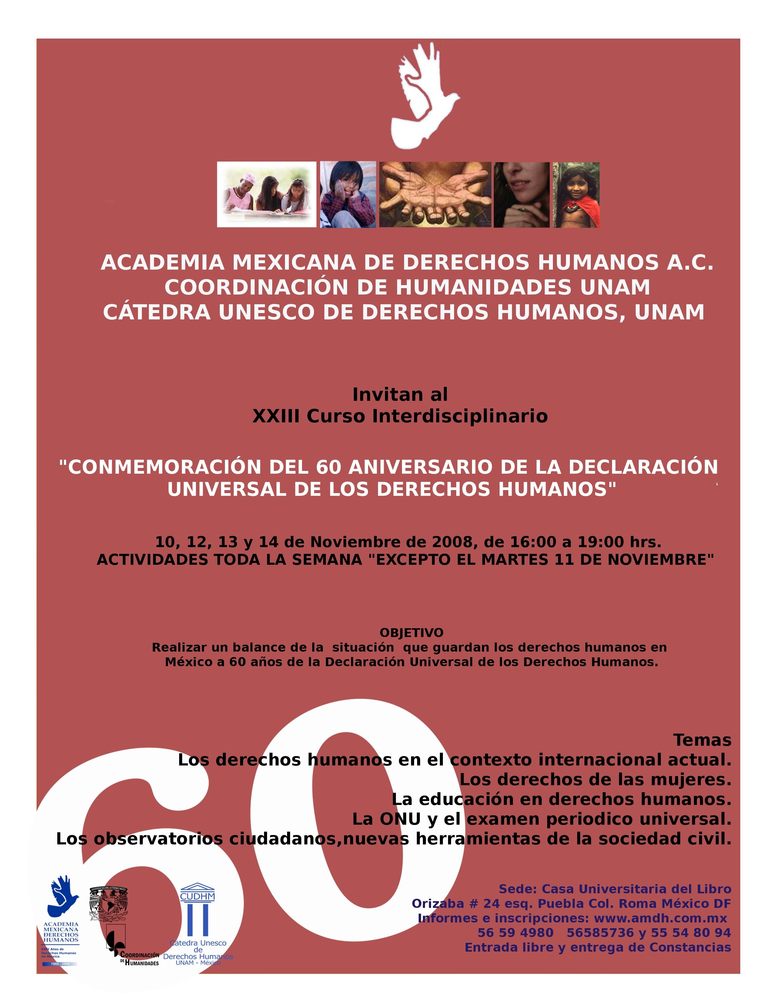
Para confirmar su asistencia lo invitamos a visitar el sitio:
http://cursos.amdh.org.mx/regCursoInter/registro.php

Coordinación académica: Gloria Ramírez. Boletín realizado por: Grizel Robles Cárdenas, Infoedh@yahoo.com.mx
Para dejar de recibir este boletín, enviar un correo a infoEDH-unsubscribe@yahoogrupos.com.mx

Nota: La Red del Comité Nacional de Educación en Derechos Humanos envía una síntesis informativa elaborada mediante la consulta diaria a medios electrónicos nacionales, así como otros medios. Asimismo, es un espacio en el que los integrantes de la Red pueden enviar sus opiniones, escritos, artículos, comunicados, actividades, etc. para su difusión. Para publicar alguna noticia, evento o información por este medio y que se relacione con la temática general del mismo, enviar un correo electrónico a: infoedh@yahoo.com.mx

